

Emissão de Ordens Seletivas SAAE-Sorocaba
A funcionalidade Emissão de Ordens Seletivas, que pertence ao módulo Atendimento ao Público, tem como objetivo selecionar e emitir as ordens de serviços, observando as mais diversas condições. A opção pode ser acessada via Menu de Sistema, no caminho: GSAN > Atendimento ao Público > Ordem de Serviço > Emissão de Ordens Seletivas.
Feito isso, o sistema visualiza a tela abaixo, com três abas (Parâmetros; Hidrômetro e Característica) para preenchimento dos campos. A aba Hidrômetro só é exibida depois de selecionado uma das opções do campo Tipo da Ordem.
Atenção: Este processo diz respeito à emissão de ordens seletivas para a SAAE-Sorocaba, por conta dos campos específicos, parametrizados para a companhia.

Observação
Informamos que os dados exibidos nas telas a seguir são fictícios, e não retratam informações de clientes.

Aba Parâmetros
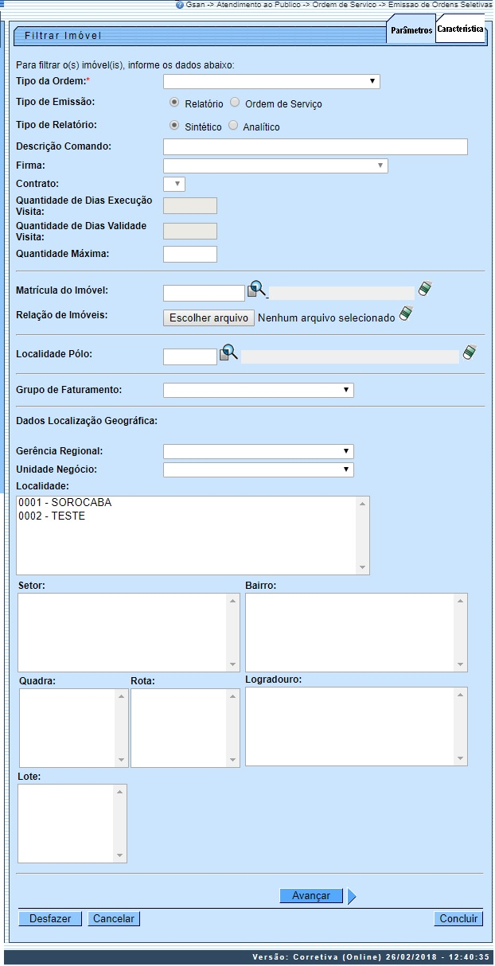
Para detalhes sobre o preenchimento da funcionalidade acima clique AQUI.

Aba Característica
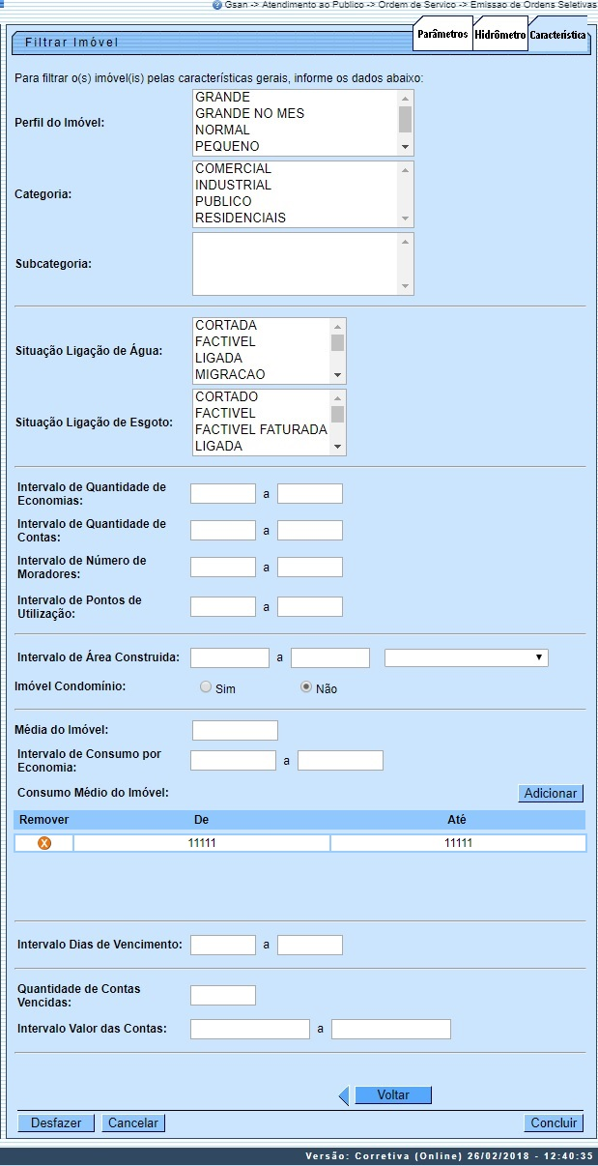
Para detalhes sobre o preenchimento da funcionalidade acima clique AQUI. Para informar o consumo médio do imóvel, clique em . Feito isso, o sistema visualiza a tela abaixo:
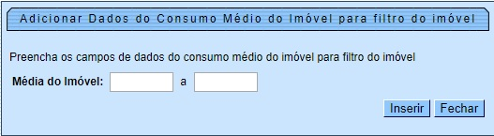
Acima, informe os dados do consumo médio do imóvel e clique em . O sistema retorna para a aba Hidrômetro com os dados preenchidos. Caso queira excluir alguma adição, clique em .

Aba Hidrômetro
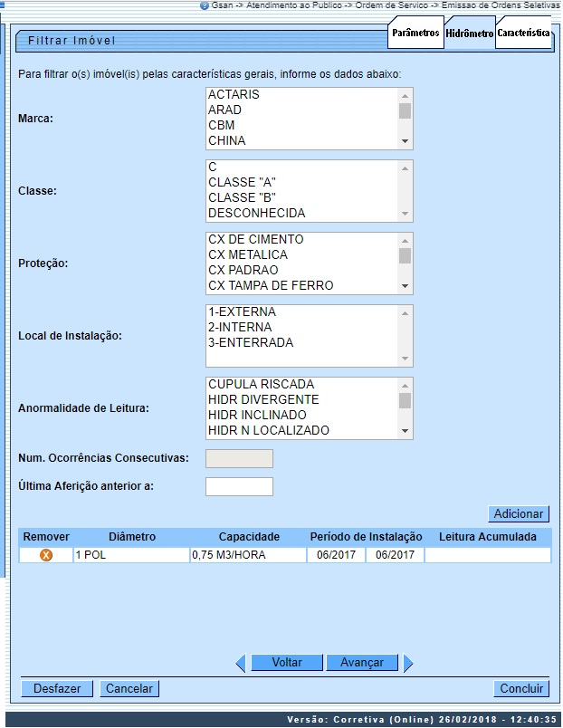
Para detalhes sobre o preenchimento da funcionalidade acima clique AQUI. Para emitir uma ordem de serviço a partir do filtro do tempo de instalação do hidrômetro (com vistas a realizar a troca em lotes) clique em . Feito isso, o sistema visualiza a tela abaixo:
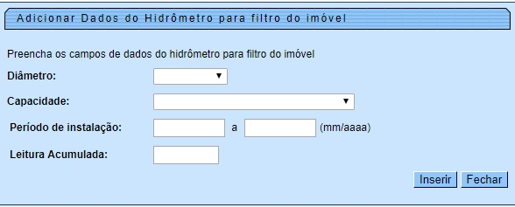
Acima, informe os dados do hidrômetro, em especial seu Período de Instalação (no formado MM/AAAA) e clique em . O sistema retorna para a aba Hidrômetro com os dados preenchidos. Caso queira excluir alguma adição, clique em .

A situação especial de faturamento quando gerada contém os parâmetros a seguir:
- Tipo da Situação Especial de Faturamento - FATURAR O MAIOR ENTRE A MÉDIA E O CONSUMO FIXO;
- Motivo da Situação Especial de Cobrança - IMÓVEL MEDIDO COM ANORMALIDADE DE HIDRÔMETRO;
- Consumo a ser Cobrado - o que for maior entre o consumo cadastrado na tabela de parâmetros do sistema, e o consumo médio do imóvel;
- Mês/Ano de Referência do Faturamento Inicial - recuperado o mês/ano de referência do faturamento que consta no grupo de faturamento do imóvel;
- Mês/Ano de Referência do Faturamento Final.
- Será gerada a mensagem: Situação Especial de Faturamento gerada automaticamente a partir do encerramento de O.S. de Fiscalização Nº <xxxxx>, após comprovação da anormalidade de hidrômetro.
A identificação do usuário que gerou a situação especial de faturamento permanece igual a do usuário logado no sistema, que efetuou o encerramento da O.S.
A funcionalidade Emissão de Ordens Seletivas foi alterada para que um imóvel, que possua essa situação especial de faturamento, não seja enviado para inspeção de anormalidade.
Na funcionalidade Informar Parâmetros do Sistema foi criado o indicador Bloquear funcionalidades de Instalação/Substituição de hidrômetro.
As funcionalidades Inserir Registro de Atendimento; Atualizar Registro de Atendimento e Emissão de Ordens Seletivas foram alteradas para identificar esse parâmetro.
Foi alterada a funcionalidade Emissão de Ordens Seletivas para retirar a trava de 30 (trinta) dias para emissão de ordens seletivas para os tipos de ordens de serviço de Instalação de Caixa de Proteção de Hidrômetro e Remoção de Hidrômetro, somente quando a ordem com menos de 30 (trinta) dias de encerrada for de substituição de hidrômetro. O período neste caso é zerado, ou seja, emite a ordem de serviço de Instalação de Caixa de Proteção e Remoção de Hidrômetro a qualquer momento após o encerramento da ordem de serviço de Substituição de Hidrômetro.

MODELO DO RELATÓRIO: RESUMO DAS ORDENS EMITIDAS - REMOÇÃO HIDRÔMETRO
Com base nos parâmetros informados, será gerado o relatório de sugestão, conforme modelo abaixo:
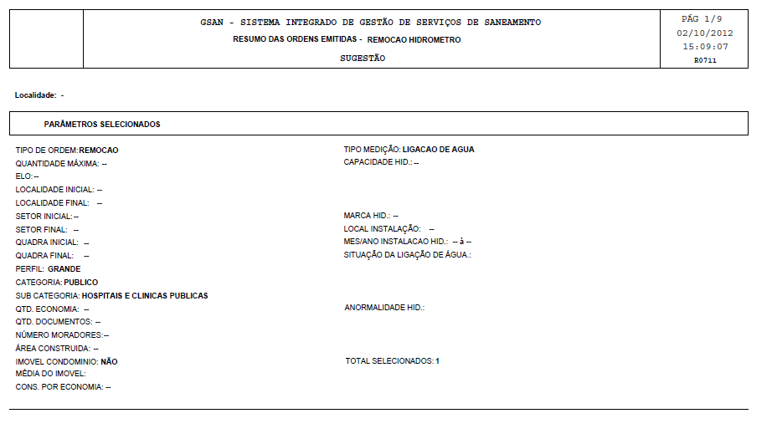

MODELO DO RELATÓRIO: RESUMO DAS ORDENS EMITIDAS - GESTÃO DE MICROMEDIÇÃO
Este tipo de relatório somente será emitido quando a opção Tipo de Ordem for Visita Prévia - Com Instalação de Hidrômetro ou Visita Prévia - Com Substituição de Hidrômetro. Esses tipos de ordem são visualizados dependendo da parametrização de cada empresa.
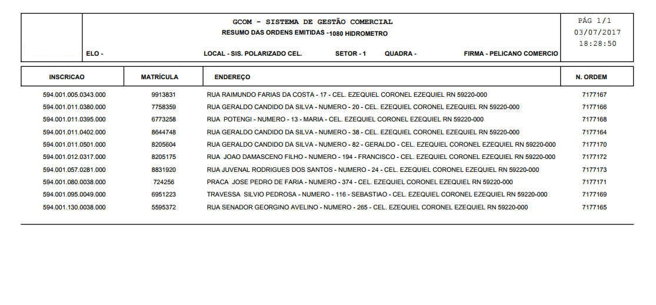

Preenchimento dos Campos Aba Parâmetros
Campo | Orientações para Preenchimento
Tipo de Ordem | Selecione uma das opções disponibilizadas pelo sistema:  Corte por débito;  Fiscalização de água cortada;  Troca de HM (Hidrômetro);  Troca e aferição de hidrômetro. Só depois da seleção deste campo, a aba Hidrômetro é visualizada.
Tipo de Emissão | Selecione uma das opções:  Relatório;  Ordem de Serviço.
Tipo de Relatório | Selecione, entre:  Sintético;  Analítico.
Descrição do Comando | Informe a descrição do comando.
Firma | Selecione uma das opções disponibilizadas pelo sistema. É relevante informar que está opção somente ficará habilitada quando o campo tipo de emissão for Ordem de Serviço.
Contrato | informar o contrato da empresa, associado à Gestão de micromedição. Este deverá estar pré-cadastrado no sistema para que seja visualizado como uma opção de contrato. Esta opção somente é habilitada quando o campo Tipo de emissão for Ordem de Serviço.
Quantidade de Dias Execução Visita | Informe a quantidade de dias para a execução da visita.
Quantidade de Dias Validade Visita | Informe a quantidade de dias da validade da visita.
Quantidade Máxima | Informe a quantidade máxima.
Matrícula do Imóvel | Informe a matrícula do imóvel, ou clique no botão , link Pesquisar Imóvel, para selecionar a matrícula desejada. A identificação do imóvel será exibida no campo ao lado.  Para apagar o conteúdo do campo, clique no botão ao lado do campo em exibição.
Relação de Imóveis | Clique em para selecionar um arquivo com a relação dos imóveis. Botão habilitado dependendo do Tipo da Ordem selecionada.
Localidade Polo | Informe a localidade, ou clique no botão , link Pesquisar Localidade, para selecionar a localidade desejada. O nome da localidade será exibido no campo ao lado.  Para apagar o conteúdo do campo, clique no botão ao lado do campo em exibição.
Grupo de Faturamento | Selecione, da lista disponibilizada pelo sistema.
Dados Localização Geográfica:
Gerência Regional | Selecione uma das opções disponibilizadas pelo sistema.
Unidade de Negócio | Selecione uma das opções disponibilizadas pelo sistema.
Localidade | Selecione a localidade da lista disponibilizada pelo sistema.
Setor | Selecione o setor da lista disponibilizada pelo sistema de acordo com a localidade.
Bairro | Selecione o bairro da lista disponibilizada pelo sistema de acordo com o setor.
Quadra | Selecione a quadra da lista disponibilizada pelo sistema.
Rota | Selecione a rota da lista disponibilizada pelo sistema.
Logradouro | Selecione o logradouro da lista disponibilizada pelo sistema.
Lote | Selecione o lote da lista disponibilizada pelo sistema.

Preenchimento dos Campos Aba Hidrômetro
Campo | Orientações para Preenchimento
Marca | Selecione uma ou mais marcas entre as opções disponibilizadas pelo sistema.
Classe | Selecione uma ou mais classes entre as opções disponibilizadas pelo sistema.
Proteção | Selecione uma ou mais proteções entre as opções disponibilizadas pelo sistema.
Local de Instalação | Selecione um ou mais locais entre as opções disponibilizadas pelo sistema..
Anormalidade de Leitura | Selecione uma ou mais anormalidades entre as opções disponibilizadas pelo sistema.
Num. Ocorrências Consecutivas | Selecione um ou mais números de ocorrências entre as opções disponibilizadas pelo sistema. Campo habilitado após escolha da anormalidade de leitura.
Última Aferição anterior a | Informe os dados da última aferição mediante o botão .

Preenchimento dos Campos Aba Características
Campo | Orientações para Preenchimento
Perfíl do Imóvel | Selecione entre as opções disponibilizadas, o perfíl do imóvel para emissão do universo do perfil escolhido.
Categoria | Selecione entre as opções disponibilizadas, a categoria do imóvel.
Subcategoria | Somente serão impressas as ordens de serviços da subcategoria associada a categoria do imóvel.
Situação Ligação de Água | Selecione uma das opções em que se encontra a ligação de água do imóvel.
Situação Ligação de Esgoto | Selecione uma das opções em que se encontra a ligação de esgoto do imóvel.
Intervalo de Quantidade de Economias | Informe a quantidade de economias a ser considerada como inicio/fim do intervalo para emissão das ordens de serviços.
Intervalo de Quantidade de Contas | Informe a quantidade de contas como: inicio/fim para emissão das ordens de serviços.
Intervalo de Número de Moradores | Informe a quantidade mínima/máxima de moradores para os quais serão gerados ordens de serviços.
Intervalo de Pontos de Utilização | Informe a quantidade mínima/máxima de pontos de utilização para os quais serão gerados ordens de serviços.
Intervalo de Área Construída | Informe a quantidade mínima/máxima da área construída.
Imóvel Condomínio | Informe se o imóvel é ou não um imóvel condomínio.
Média do Imóvel | Informe a média de consumo do imóvel.
Intervalo de Consumo por Economia | Informe a quantidade mínima/máxima de consumo por economia.
Consumo Médio do Imóvel | Informe os dados do consumo médio do imóvel, mediante o botão .
Intervalo Dias de Vencimento | Informe a quantidade mínima/máxima de dias de vencimento.
Quantidade de Contas Vencidas | Informe a quantidade mínima/máxima de contas vencidas.
Intervalo Valor das Contas | Informe a quantidade mínima/máxima de valor das contas.

Funcionalidade dos Botões
Botão | Descrição da Funcionalidade
 | Utilize este botão para ativar a funcionalidade de pesquisa da opção escolhida. Ao clicar no botão, o sistema apresentará uma tela de pesquisa para o domínio do campo.
 | Utilize este botão para limpar as informações existentes no campo em exibição.
 | Utilize este botão para avançar no processo de seleção.
 | Utilize este botão para voltar a tela/aba anterior.
 | Utilize este botão para desfazer as informações fornecidas nas telas.
 | Utilize este botão para cancelar a efetivação da transação e retornar ao menu principal do sistema.
 | Utilize este botão para comandar o processamento e emissão das ordens de serviços selecionadas.
 | Utilize este botão para adicionar dados referentes à última aferição do hidrômetro e ao consumo médio do imóvel.

Referências
Emitir Ordem de Serviço Seletiva

Termos Principais
Hidrômetro
Clique aqui para retornar ao Menu Principal do GSAN.

